Runnable接口源码阅读

# 概览

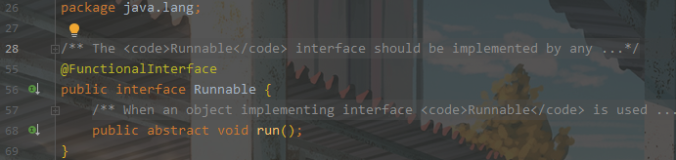

Runnable接口中只有一个run方法，因此使用@FunctionalInterface注解标注Runnable接口为函数式接口。

# 阅读

## 概述

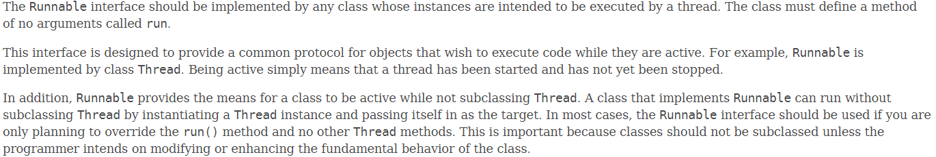

任何实例想要在线程中执行，实例所属的类必须实现Runnable接口。

该接口旨在为希望在活动状态下执行代码的对象提供通用协议。例如，Runnable由Thread类实现。处于活动状态仅表示线程已启动但尚未停止。

另外，Runnable提供了一种在不继承Thread的情况下使类处于活动状态的方法。实现Runnable的类可以通过实例化Thread实例并将其自身作为目标传递而无需继承Thread的子类来运行。在大多数情况下，如果您仅打算覆盖run（）方法而没有其他Thread方法，则应使用Runnable接口。这很重要，因为除非程序员打算修改或增强类的基本行为，否则不应将类归为子类。

## 方法细节

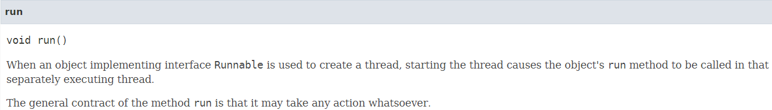

使用实现了Runnable接口的对象创建线程，线程启动时会自动执行run方法。